
Olivier FABRE
Moire
Premier Vice-Président de la Communauté
d'Agglomération Castres - Mazamet MAZAMET, le

Ville de MAZAMET

1 1 FEV. 2025

Monsieur François PAUTHE Commissaire Enquêteur

Hôtel de Ville
1 place Georges Tournier
81200 MAZAMET

Eéf.: OF IJL I 2025 I 90
QbJf11: 3ème modification du PLU - Enquête publique Affaire suivie parJérémie LEMOINE - DST B0563610255

Monsieur le Commissaire-enquêteur,

L'enquête publique de la troisième modification du Plan Local d'Urbanisme, pour laquelle vous avez été nommé, a vocation à permettre l'évolution de secteurs urbains dans la perspective d'aménager les conditions d'accueil de nouvelles implantations économiques sans consommer d'espaces naturels, agricoles ou forestiers.
Le corollaire de ces mutations concerne également le déplacement d'équipements sportifs, actuellement mis à disposition des clubs mazamétains de rugby, occasionnellement de football, mais aussi des divers établissements scolaires de la commune, écoles primaires, collèges et lycées, où ils peuvent développer la pratique sportive.
Lorsque l'enquête publique a été programmée, la Ville étudiait deux sites potentiels pouvant permettre l'accueil de nouveaux terrains permettant la pérennité des pratiques sportives et de loisirs sur la commune.
A ce jour, et à l'issue des études de faisabilité, nous avons retenu le Parc de la Molière pour y procéder. Ce site présente l'avantage d'être inclus dans l'enveloppe urbaine, à proximité immédiate du stade de la Chevalière. Cette proximité permettra de bénéficier de l'existence des équipements existants, notamment le parking, limitant ainsi une imperméabilisation accrue des sols.
Cette évolution correspond, par ailleurs, aux objectifs énumérés par le PADD, dont la qualification du Parc de la Molière en zone d'hébergement et de loisirs.

.../...

1 place Georges Tournier - B.P. 545 - 81201 MAZAMET CEDEX - Tél. 05 63 61 02 55 E-mail : olivier.fabre@ville-mazamet.com - Site: www.ville-mazamet.com

La Commune souhaite aménager un terrain de sports homologué ainsi qu'un demi terrain permettant, par exemple, la pratique du football à 8. Ces nouvelles aires de jeux seraient réalisées en synthétique, de manière à permettre une densité de pratique sportive beaucoup plus importante que les terrains naturels. Cela permettra le maintien de l'accueil des pratiques sportives scolaires et de loisirs, mais aussi d'en permettre le développement. Ces pratiques sportives relèvent indubitablement de l'intérêt général et ne sont pas incompatibles avec la vocation de la zone.
Aussi, nous sollicitons l'évolution marginale du règlement du secteur UL3 du Parc de la Molière dans le cadre de la présente enquête publique relative à la troisième modification du PLU.
Nous portons à votre connaissance, à cette fin, le règlement écrit tel qu'il ressortira de cette évolution après l'enquête publique. Nous intégrons également le présent courrier et son annexe au dossier consultable par le public afin qu'il puisse également en prendre connaissance dans ce cadre.
Vous en remerciant par avance,
Veuillez agréer, Monsieur le commissaire enquêteur, nos meilleures salutations.

Le Maire,
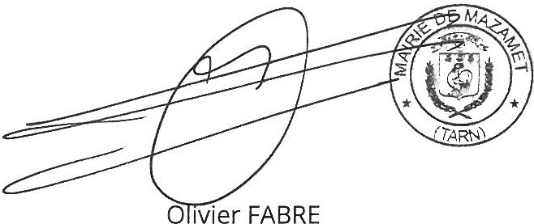

PJ: PADD et règlement du secteur UL3.

